# Casos de Uso - Fitnets

Autor: Rafael K. Soares da Silva

Versão: 1.1

Revisor:

## Diagramas e descrição

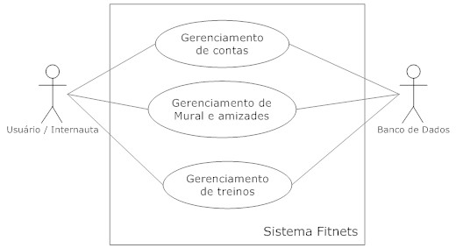

Figura 1.

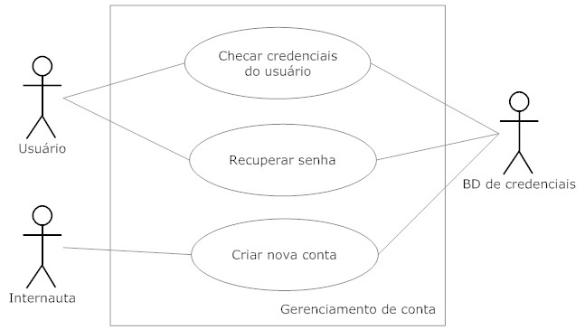

Figura 2.

### Caso de Uso: Criar uma conta no Fitnets

**Caso de uso relacionado:** Requerimento A.1

**Objetivos no contexo:** Um internauta deseja ingressar no sistema Fitnets e para isso precisa criar uma nova conta, caso não possua uma.

**Condições prévias:** O usuário precisa possuir seus dados pessoais para preencher o cadastro e um endereço de e-mail válido.

**Condição de sucesso:** Uma nova conta de usuário é criada.

**Condição de fracasso:** A conta do novo usuário é rejeitada ou não pode ser finalizada por falta de informações.

**Atores primários:** Internauta sem conta no Fitnets.

**Atores secundários:** Banco de dados de credenciais.

**Gatilho:** O internauta seleciona a opção de cadastro de novo usuário no sistema Fitnets.

**Etapas:**

* 1. O internauta seleciona a opção cadastro de novo usuário;
  2. O internauta preenche um formulário informando dados pessoais, e-mail e “nickname”;
  3. O sistema verifica se o e-mail ou “nickname” já estão em uso;
  4. O internauta é cadastrado no sistema e é enviado um email de confirmação para ativar sua conta;
  5. O internauta confirma a conta pelo link do e-mail e está apto a ingressar no sistema.
  6. O sistema salva a conta do usuário no BD.

**Extensões:**

3.1 O “nickname” ou e-mail inseridos já estão em uso;

3.2 O formulário é rejeitado.

4.1 O email não chega na caixa de e-mail do internauta;

4.2 O cadastro não é ativado e expira após um período de tempo.

### Caso de Uso: Permitir entrada (login) do usuário no sistema

**Caso de uso relacionado:** Requerimento A.2

**Objetivos no contexo:** Um usuário já cadastrado deseja entrar no sistema.

**Condições prévias:** O usuário precisa ter uma conta válida no sistema.

**Condição de sucesso:** O usuário entra no sistema.

**Condição de fracasso:** O usuário não consegue entrar no sistema.

**Atores primários:** Usuário do Fitnets.

**Atores secundários:** Banco de dados de credenciais.

**Gatilho:** O usuário digita e-mail e senha e seleciona entrar.

**Etapas:**

* 1. O usuário seleciona a opção cadastro de novo usuário;
  2. O sistema procura no banco de dados de credenciais pelo usuário com e-mail e senha digitados;
  3. O sistema encontra o registro do usuário;
  4. O sistema permite a entrada do usuário no sistema e inicia a sessão;
  5. O sistema encaminha o usuário para a sua página pessoal.

**Extensões:**

3.1 O sistema não encontra o usuário no banco de dados de credenciais;

3.2 A entrada no sistema é rejeitada.

### Caso de Uso: Recuperar senha do usuário no sistema

**Caso de uso relacionado:** Requerimento A.3

**Objetivos no contexo:** Um usuário já cadastrado esqueceu a senha..

**Condições prévias:** O usuário precisa ter uma conta válida no sistema.

**Condição de sucesso:** O usuário troca a senha antiga.

**Condição de fracasso:** O usuário não consegue trocar a senha.

**Atores primários:** Usuário do Fitnets.

**Atores secundários:** Banco de dados de credenciais.

**Gatilho:** O usuário seleciona resetar senha.

**Etapas:**

* 1. O usuário seleciona a opção de resetar sua senha;
  2. O usuário informa o e-mail e nickname;
  3. O sistema encontra o registro do usuário cria uma senha temporária e envia para o usuário;
  4. O usuário entra no sistema com a senha nova e troca a senha.

**Extensões:**

3.1 O sistema não encontra a combinação e-mail/”nickname” no banco de dados de credenciais;

3.2 O reset da senha é rejeitado

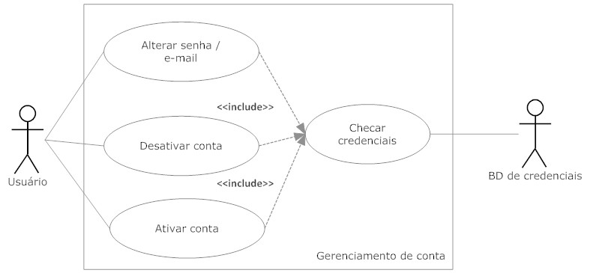

Figura 3.

### Caso de Uso: Encerrar a participação do usuário

**Caso de uso relacionado:** Requerimento A.4

**Objetivos no contexo:** Um usuário já cadastrado deseja encerrar sua participação no sistema.

**Condições prévias:** O usuário precisa ter uma conta válida no sistema e estar logado no sistema.

**Condição de sucesso:** O usuário encerra sua participação.

**Atores primários:** Usuário do Fitnets.

**Atores secundários:** Banco de dados de credenciais.

**Gatilho:** O usuário seleciona encerrar conta.

**Etapas:**

* 1. O usuário seleciona a opção de encerrar sua conta;
  2. O usuário informa o motivo;
  3. O sistema encontra o registro do usuário e modifica o estado da conta para inativo;
  4. O usuário desconectado do sistema e encaminhado para a página principal.

### 

### Caso de Uso: Trocar e-mail / senha do usuário

**Caso de uso relacionado:** Requerimento A.5

**Objetivos no contexo:** Um usuário já cadastrado deseja trocar sua senha e/ou e-mail.

**Condições prévias:** O usuário precisa ter uma conta válida no sistema e estar logado no sistema.

**Condição de sucesso:** O usuário troca sua senha / e-mail.

**Atores primários:** Usuário do Fitnets.

**Atores secundários:** Banco de dados de credenciais.

**Gatilho:** O usuário seleciona modificar dados da conta.

**Etapas:**

* 1. O usuário seleciona a opção modificar dados da conta;
  2. O usuário informa o novo e-mail e/ou senha;
  3. O sistema modifica as informações no banco de dados de credenciais;
  4. O sistema envia um e-mail para o usuário notificando as mudanças.

### Caso de Uso: Ativar uma conta desativada

**Caso de uso relacionado:** Requerimento A.6

**Objetivos no contexo:** Um usuário já cadastrado deseja ativar sua conta inativa.

**Condições prévias:** O usuário precisa ter uma conta válida no sistema e esta estar inativa.

**Condição de sucesso:** O usuário ativa sua conta.

**Condição de fracasso:** O sistema não permite a ativação da conta.

**Atores primários:** Ex-usuário do Fitnets.

**Atores secundários:** Banco de dados de credenciais.

**Gatilho:** O ex-usuário faz login no sistema com as antigas credenciais.

**Etapas:**

* 1. O ex-usuário tenta o login com as antigas credenciais;
  2. O sistema procura a conta no banco de dados de credenciais;
  3. O sistema encontra a conta e pergunta se o ex-usuário deseja ativar sua conta;
  4. O sistema envia um e-mail para o usuário notificando a ativação e o usuário entra no sistema.

**Extensões:**

3.1 O sistema não encontra a conta do ex-usuário;

3.2 A ativação é rejeitada.

### 

### 

### 

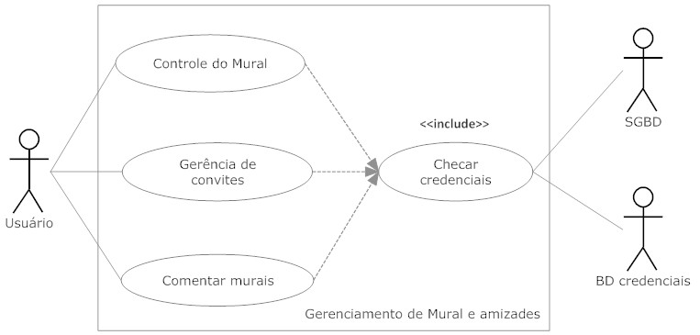

Figura 4.

### Caso de Uso: Customizar mural pessoal

**Caso de uso relacionado:** Requerimento B.1

**Objetivos no contexo:** Um usuário do sistema quer customizar seu mural.

**Condições prévias:** O usuário precisa estar logado no sistema.

**Condição de sucesso:** O usuário customiza o mural.

**Condição de fracasso:** O usuário não customiza o mural.

**Atores primários:** Usuário do Fitnets.

**Atores secundários:** SGBD.

**Gatilho:** O usuário seleciona a opção customizar.

**Etapas:**

* 1. O usuário seleciona a opção customizar;
  2. O sistema redireciona o usuário para um formulário com os campos;
  3. O usuário preenche os campos que deseja customizar;
  4. O usuário confirma e é redirecionado para seu mural com as informações customizadas.
  5. O sistema atualiza as informações no SGBD.

**Extensões:**

4.1 O sistema não aceita o(s) valor(es) de um ou mais campos por conterem informações inválidas ou mal formatadas.

### Caso de Uso: Selecionar privacidade das informações

**Caso de uso relacionado:** Requerimento B.2

**Objetivos no contexo:** Um usuário do sistema pode selecionar o que é público e o que é apenas para amigos.

**Condições prévias:** O usuário precisa estar logado no sistema.

**Condição de sucesso:** O usuário seleciona o que quer que apareça na página.

**Atores primários:** Usuário do Fitnets.

**Atores secundários:** SGBD.

**Gatilho:** O usuário seleciona as informações públicas.

**Etapas:**

* 1. O usuário seleciona a opção customizar;
  2. O sistema redireciona o usuário para um formulário com os campos;
  3. O usuário seleciona os campos que deseja mostrar ao público;
  4. O usuário confirma e é redirecionado para seu mural com as informações atualizadas.
  5. O sistema atualiza as informações no SGBD.

### Caso de Uso: Aceitar e recusar convites de amizade

**Caso de uso relacionado:** Requerimento B.3

**Objetivos no contexo:** Um usuário do sistema pode aceitar ou recusar um convite de amizade de outro usuário do sistema.

**Condições prévias:** O usuário precisa estar logado no sistema.

**Condição de sucesso:** O usuário seleciona os convites que quer aceitar e recusar.

**Condição de fracasso:** Usuário do convite não é encontrado.

**Atores primários:** Usuário do Fitnets.

**Atores secundários:** SGBD.

**Gatilho:** O usuário entra no seu mural e verifica a lista de convites pendentes.

**Etapas:**

* 1. O usuário entra no seu mural;
  2. O sistema lista todos os convites pendentes do usuário;
  3. O usuário seleciona aceitar ou recusar para o convite;
  4. O sistema SGBD altera as informações para refletir os novos relacionamentos de amizade e apaga os convites já respondidos.

**Extensões:**

4.1 O sistema não encontra as contas de usuário (contas foram desativadas);

4.2 Os pedidos de amizade são apagados.

### Caso de Uso: Remover e bloquear amizades

**Caso de uso relacionado:** Requerimento B.4

**Objetivos no contexo:** Um usuário do sistema pode remover uma pessoa e bloqueá-la no sistema.

**Condições prévias:** O usuário precisa estar logado no sistema.

**Condição de sucesso:** O usuário seleciona a amizade no painel de amizades que deseja remover e bloquear.

**Atores primários:** Usuário do Fitnets.

**Atores secundários:** SGBD.

**Gatilho:** O usuário entra no seu mural acessa o painel de amizades e remove um amigo.

**Etapas:**

* 1. O usuário entra no seu mural;
  2. O sistema lista todas as amizades do usuário;
  3. O usuário seleciona a amizade a ser removida e confirma se deseja bloquear também;
  4. O sistema SGBD apaga a amizade e caso seja selecionado bloquear ele inclui o usuário da amizade em uma tabela de bloqueio.

### Caso de Uso: Enviar convites de amizade

**Caso de uso relacionado:** Requerimento B.5

**Objetivos no contexo:** Um usuário do sistema quer enviar um convite de amizade para outro usuário do sistema.

**Condições prévias:** O usuário precisa estar logado no sistema.

**Condição de sucesso:** O usuário visita o mural alheio e aperta em solicitar amizade.

**Condição de fracasso:** O convite não é aceito.

**Atores primários:** Usuário do Fitnets.

**Atores secundários:** SGBD.

**Gatilho:** O usuário acessa mural alheio e seleciona solicitar convite.

**Etapas:**

* 1. O usuário visita o mural de outro usuário;
  2. O usuário seleciona a opção solicitar amizade;
  3. O sistema atualiza o SGBD para incluir o novo pedido de amizade;
  4. O sistema informa o novo usuário do pedido de amizade assim que ele for aceito.

**Extensões:**

4.1 O sistema não informa o pedido aceito, pois o mesmo não foi respondido ou foi recusado.

### Caso de Uso: Comentar mural de amigos

**Caso de uso relacionado:** Requerimento B.6

**Objetivos no contexo:** Um usuário do sistema quer comentar no mural de um de seus amigos.

**Condições prévias:** O usuário precisa estar logado no sistema.

**Condição de sucesso:** O usuário visita o mural do amigo e posta um comentário.

**Atores primários:** Usuário do Fitnets.

**Atores secundários:** SGBD.

**Gatilho:** O usuário acessa mural do amigo, digita um comentário e seleciona comentar.

**Etapas:**

* 1. O usuário visita o mural do amigo;
  2. O usuário digita um texto na área reservada ao comentário e confirma;
  3. O sistema atualiza o SGBD para incluir o novo comentário;
  4. O sistema mostra o novo comentário no mural do amigo.

### Caso de Uso: Apagar um comentário de seu mural

**Caso de uso relacionado:** Requerimento B.7

**Objetivos no contexo:** Um usuário do sistema quer apagar um comentário em seu mural.

**Condições prévias:** O usuário precisa estar logado no sistema.

**Condição de sucesso:** O usuário apaga o comentário do mural.

**Atores primários:** Usuário do Fitnets.

**Atores secundários:** SGBD.

**Gatilho:** O usuário acessa seu mural e seleciona o comentário a ser apagado.

**Etapas:**

* 1. O usuário visita seu mural;
  2. O usuário escolhe a(s) mensagem(ns) para serem apagadas e confirma;
  3. O sistema atualiza o SGBD para excluir o(s) comentário(s);
  4. O sistema mostra o mural atualizado.

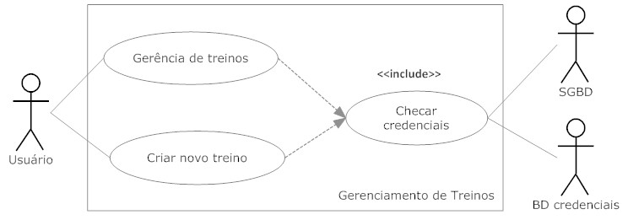

Figura 4.

### Caso de Uso: Postar treino da academia.

**Caso de uso relacionado:** Requerimento C.1

**Objetivos no contexo:** Um usuário do sistema quer postar um treino da acadêmia.

**Condições prévias:** O usuário precisa estar logado no sistema.

**Condição de sucesso:** O usuário posta o treino no mural.

**Atores primários:** Usuário do Fitnets.

**Atores secundários:** SGBD.

**Gatilho:** O usuário acessa seu mural e seleciona postar novo treino.

**Etapas:**

* 1. O usuário visita seu mural;
  2. O usuário escolhe postar um novo treino;
  3. Usuário digita o treino nos respectivos dias e horários e seleciona postar;
  4. O sistema atualiza o SGBD e mostra o treino no mural do usuário.

### Caso de Uso: Gerênciar treinos.

**Caso de uso relacionado:** Requerimento C.2

**Objetivos no contexo:** O sistema deve gerenciar os treinos do usuário.

**Condições prévias:** O usuário precisa ter treinos armazenados no SGBD.

**Condição de sucesso:** O usuário escolhe qual treino é o ativo.

**Condição de fracasso:** Não existem treinos suficientes no SGBD.

**Atores primários:** Sistema Fitnets.

**Atores secundários:** Usuário e SGBD.

**Gatilho:** O usuário acessa seu mural e seleciona um treino para ser o ativo, tornando os outros treinos, automaticamente, como arquivados.

**Etapas:**

* 1. O usuário visita seu mural e seleciona um treino do arquivo;
  2. O usuário seleciona o status ativo para o treino;
  3. O sistema salva o status no SGBD e atualiza os outros treinos;
  4. O sistema atualiza o mural e mostra o treino ativo no mural.

**Extensões:**

2.1 O sistema não encontra nenhum treino arquivado;

2.2 O sistema não pode trocar o treino ativo.

### Caso de Uso: Alterar treino.

**Caso de uso relacionado:** Requerimento C.3

**Objetivos no contexo:** O sistema deve permitir alterar um treino.

**Condições prévias:** O usuário precisa ter o treino armazenado no SGBD.

**Condição de sucesso:** O usuário escolhe qual treino será alterado.

**Atores primários:** Sistema Fitnets.

**Atores secundários:** Usuário e SGBD.

**Gatilho:** O usuário acessa seu mural e seleciona um treino para ser alterado.

**Etapas:**

* 1. O usuário visita seu mural e seleciona um treino;
  2. O usuário seleciona a opção modificar e altera as informações do treino;
  3. O sistema salva o status no SGBD e atualiza os dados do treino;
  4. O sistema atualiza o mural e mostra o treino ativo no mural.

### Caso de Uso: Votar em um treino.

**Caso de uso relacionado:** Requerimento C.4

**Objetivos no contexo:** O sistema deve permitir aos usuários votarem em um treino.

**Condições prévias:** O usuário precisa ter o treino armazenado no SGBD.

**Condição de sucesso:** O usuário vota no treino se gostou ou não.

**Atores primários:** Sistema Fitnets.

**Atores secundários:** Usuário e SGBD.

**Gatilho:** O usuário acessa seu mural e seleciona se gostou ou não.

**Etapas:**

* 1. O usuário acessa seu mural e seleciona se gostou ou não;
  2. O sistema computa o voto;
  3. O sistema salva no SGBD;